

ПАСПОРТ ИЗДЕЛИЯ
Хомут силовой двухболтовый NORMA-RUS GBS2

Дата изготовления
Дата продажи
Организация продавец | ООО «НОРМА-РУС»
Внимание! В случае отсутствия даты продажи, срок гарантии исчисляется с даты изготовления

М.п. продавца

Общие сведения
Хомут силовой двухболтовый NORMA-RUS GBS предназначен для крепления и герметизации соединений жёстких рукавов, шлангов, труб и патрубков там, где требуется усиленный зажим и устойчивость к перепадам давления. Его особенность в двух затяжных шарнирных болтах, которые обеспечивают равномерное распределение напряжения по всей поверхности ленты.
Размеры хомутов в соответствии со стандартом: 35 мм до 340 мм.
Область применения:
• Машиностроение
• Химическая промышленность
• Системы орошения
• Судостроение
• Железнодорожная отрасль
• Сельхозтехника
• Строительные машины
• Производство двигателей
• Насосы и фильтры
• Горнодобывающая промышленность

Внешний вид хомута NORMA-RUS GBS2
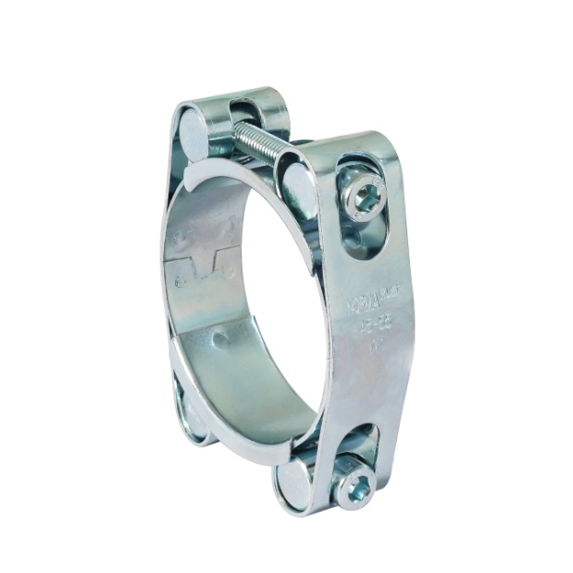
Материалы
Материал | Лента | Мост | Цапфа | Болт
W1 | Оц. Сталь | Оц. Сталь | Оц. Сталь | Оц. Сталь
W4 | AISI 304 | AISI 304 | AISI 304 | A2-70  Оц. Сталь
W5 | AISI 316 | AISI 316 | AISI 316 | A4-70  Оц. Сталь

Момент затяжки хомутов, ширина и толщина ленты
Размерность | Ширина ленты | Толщина ленты | Болт | Момент затяжки
От 35-45  до 85-95 | 20 | 1.0 | W1 М6х45  W4, W5 M6x50 | 9 Н*м
От 60-70  до 290-300 | 24 | 1.0 | M8x60 | 18 Н*м

Монтаж и предельно допустимые нагрузки
Перед началом монтажа необходимо убедиться в том, что хомут подобран правильно, по обжимному диапазону. Далее необходимо произвести сборку изделия.
При монтаже хомутов запрещается прикладывать к ним усилия, которые могут повлечь за собой деформацию изделия и приведения его в негодность. Максимально допустимый момент затяжки при вкручивании не должно превышать значений, указанных в таблице моментов затяжки
Методы контроля
Контроль внешнего вида, маркировки и комплектности - производится визуально, невооруженным глазом путем сравнения с контрольным образцом.
Контроль размеров осуществляется универсальным мерительным инструментом, обеспечивающим требуемую точность замеров.
Методы проверки качества и толщины покрытий по ГОСТ 9.302-88
Контроль параметров резьбы по ГОСТ 16093-2004 Контроль изделий на соответствие допустимым нагрузкам производится динамометрическим ключом. Изделия предварительно фиксируют на металлической оправе, наружный диаметр которой соответствует наибольшему затягиваемому диаметру испытываемого образца.
Ориентировочная скорость вращения динамометрического ключа не должна превышать 10об/мин, начиная с усилия (0,6*Мн)*мН. Цена деления динамометрического ключа 0,5Н*м.
Гарантии изготовителя
Изготовитель гарантирует соответствие изделий требованиям безопасности при соблюдении потребителем условий транспортировки, хранения, монтажа, эксплуатации, обслуживания.
Гарантия не распространяется на дефекты, возникшие в следующих случаях:
-нарушение паспортных режимов хранения, монтажа, испытания, эксплуатации и обслуживания изделия;
-нарушение условий при транспортировке и погрузо-разгрузочных работах;
-наличие следов воздействия веществ, агрессивных к материалам изделия;
-повреждений, вызванных пожаром, стихией, форс-мажорными обстоятельствами;
-повреждений, вызванных неправильными действиями потребителя;
-наличие следов постороннего вмешательства в конструкцию изделия.
Изготовитель оставляет за собой право вносить в конструкцию изделия изменения, не влияющие на эксплуатационные характеристики, заявленные в настоящем паспорте.
Гарантийный срок – 12 месяцев с даты продажи.
Приведенные в паспорте технические и иные характеристики продукции могут отличаться от фактических значений, а также в одностороннем порядке могут быть изменены производителем.
ООО «НОРМА-РУС»
Адрес: 195197, г. Санкт-Петербург ул. Жукова, дом 18, литера Д, корп.310, помещение 14Н (№30) т/ф (812) 640-05-58

